2. MATEMATIKA
Brojevna crta – sat usvajanja novog nastavnog sadržaja
U utorak smo upoznali brojevnu crtu, a danas ćemo to još malo dodatno uvježbati.
Do sad smo naučili brojiti, pridružiti skupu broj te pisati brojeve brojkom, a sada znamo i da svaki broj ima svoje mjesto na brojevnoj crti.
Zalijepite one listiće koje smo rješavali u školi (Brojevna crta) u svoje bilježnice te ispod tog listića nacrtajte jednu brojevnu crtu i na njoj označite brojeve od 0 do 5.
PONOVIMO:
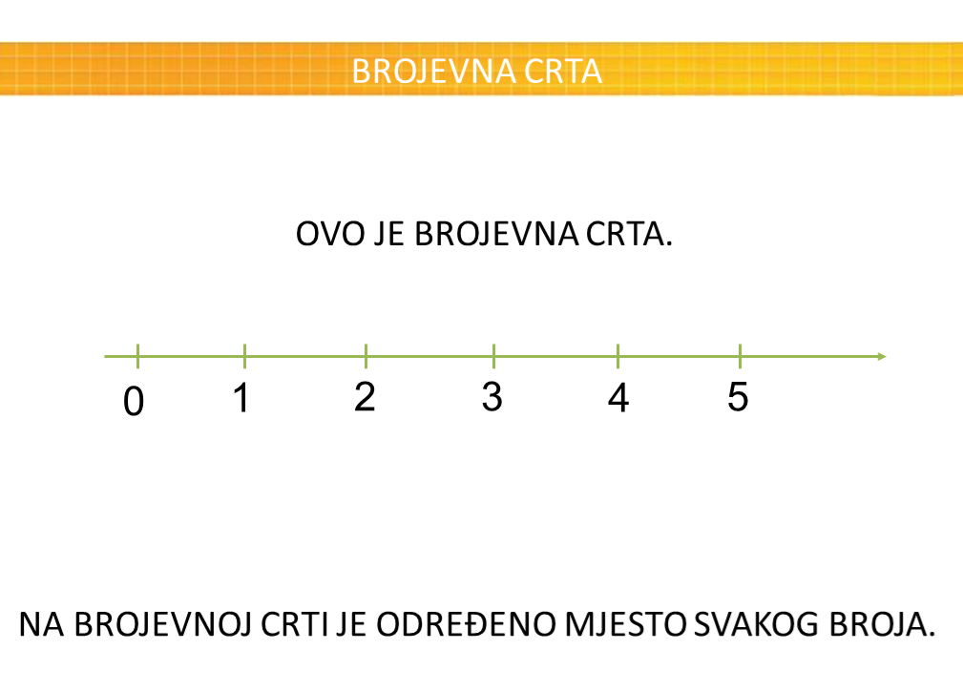
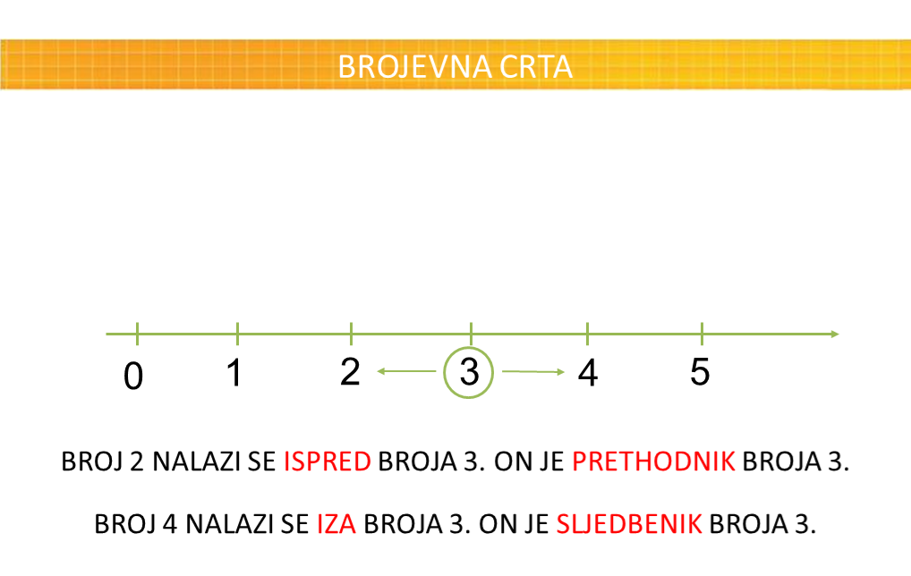
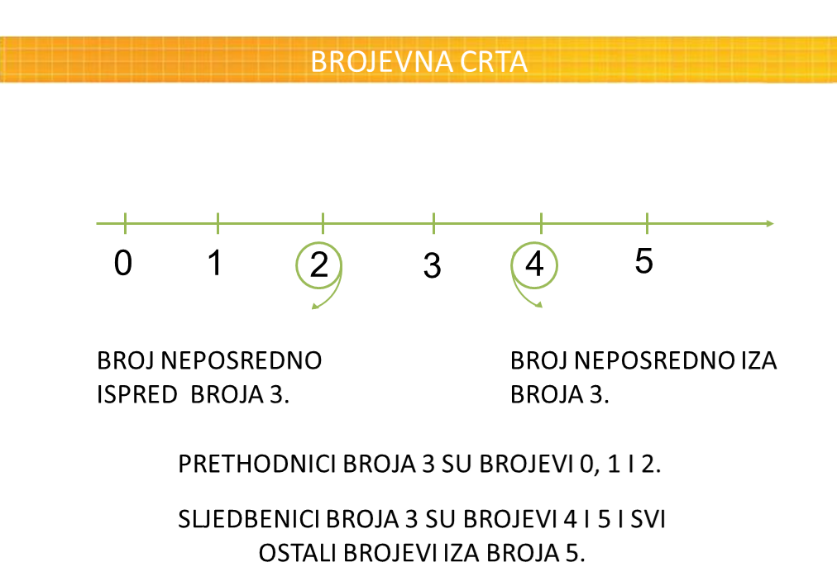

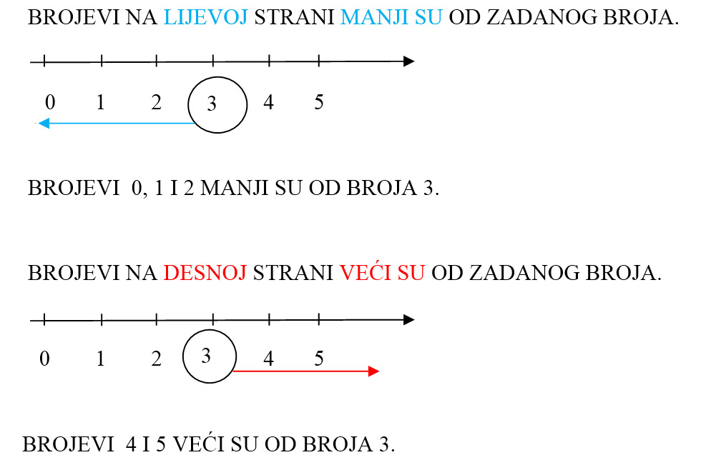
Sada možete provjeriti svoje znanje klikom na sljedeću poveznicu koja će vas odvesti na igru na esferi (Primijeni znanje)
https://www.e-sfera.hr/dodatni-digitalni-sadrzaji/606df995-afbf-408b-b9c6-56732456f27d/

Sada riješite zadatke u zbirci na 59. stranici.

